**“Code-tagger”在线代码编辑系统**

**[需求规格说明书]**

目录

目录 2

1.概述 1

1.1 用户概述 1

1.1.1游客 1

1.1.2已注册用户 1

1.1.3 管理员 1

1.2 项目的目的与目标 1

1.3 涉及名词解释 2

1.4 参考资料 2

1.5 相关文档 2

1.6 版本更新记录 3

2.系统总体描述 4

2.1 角色定义 4

2.2 系统的开发运行环境 4

2.2.1 开发环境 4

2.2.2 运行环境 4

2.3 工作流程 5

2.3.1 系统总体工作图 5

2.3.2 系统工作流程图 5

2.4 单据、账本和报表 6

2.5 可能的变化 7

3.系统功能需求 8

3.1 功能模块总体设计 8

3.2 用例详细说明 8

3.2.1 登录注册模块 9

3.2.2 主页 10

3.2.3 代码库模块 11

3.2.4 标签库模块 12

3.2.5 编辑器模块 14

3.2.6 用户管理模块 15

3.2.7 导航栏模块 16

4.系统性能需求 17

5.系统界面和接口需求 18

5.1 界面需求 18

5.2 接口需求 18

6.系统其他需求 19

6.1 安全性 19

6.2 可靠性 19

6.3 兼容性 19

6.4 并发数据量 19

6.5 特殊需求 19

7.系统假设与约束条件 20

# 1.概述

## 1.1 用户概述

本项目的最终用户是互联网的网民，主要是程序员以及软件研究和开发人员。随着如今网络的普及和发展，用户使用本系统不会存在操作难度。考虑到当前在线代码编辑的方便快捷，以及给代码添加标签进行分类的需求，用户使用本系统的频率较高。

“Code-tagger”在线代码编辑系统的主要使用者可分为游客、已注册用户和管理员三类。

### 1.1.1游客

游客是浏览系统但尚未注册的用户，游客仅可浏览系统的登录/注册页面，不能使用系统的各项功能，包括编辑代码、编辑标签、添加代码标注等操作。

### 1.1.2已注册用户

已注册用户是指已经在系统注册的用户，游客可以通过注册成为已注册用户。已注册用户登录后可以完整地使用系统的各项功能，如新建代码文件、新建标签、给代码添加标签等操作。

### 1.1.3 管理员

管理员拥有整个网站的管理权限，包括查看用户列表、查看用户代码文件数量和标签数量、删除用户等操作，用于监控统计网站的使用情况，维护管理整个网站的稳定性和安全可靠性。

## 1.2 项目的目的与目标

在软件研究和开发中，常常需要对代码进行标注分类，比如标注代码的作者、标注代码的功能，方便代码复用与需求追溯。因此需要一个基于浏览器的代码编辑与标注系统，帮助软件开发者在线编辑代码，并给代码添加标签。“Code-tagger”在线代码编辑系统便是以此为背景，旨在便于软件开发者理解、复用代码。

“Code-tagger”在线代码编辑系统包含登录注册、主页、代码、标签和标注关系模块，项目的目标有：

（1）搭建基于浏览器的在线代码编辑器；

（2）语法高亮显示，支持C/C++，Java，Python，PHP，JavaScript；

（3）用户可以在编辑器中给某段代码设置标签；

（4）代码仓库管理：代码文件的新建、编辑、删除等；

（5）标签库管理：新建、修改、删除标签等；

（6）页面信息显示、更新准确迅速。

（7）整体网站可以稳定运行，达到软件开发者通过系统编辑代码、添加代码标注的效果。

## 1.3 涉及名词解释

[1]游客：浏览系统但尚未注册的用户。

[2]已注册用户：已经在系统注册的用户，登录后可以进行代码编辑、添加代码标注等操作。

[3]管理员：整个系统的系统管理员。

## 1.4 参考资料

[1]吕云翔.软件工程实用教程[M].北京：清华大学出版社，2015.

[2]软件学院“墨韵”读书会书籍共享平台需求规格说明书

[3]供应链金融平台核心企业与资金方管理系统需求规格说明书

## 1.5 相关文档

[1] 软件开发计划书

[2] 软件设计说明书

[3] 用户使用说明书

## 1.6 版本更新记录

表格 1 版本更新记录表

|  |  |  |  |  |  |
| --- | --- | --- | --- | --- | --- |
| **版本号** | **创建者** | **创建日期** | **维护者** | **维护日期** | **维护纪要** |
| V1.0 | 杨睿、袁欣怡 | 2023.10.7 | —— | —— | —— |
| V1.0.1 | —— | —— | 袁欣怡 | 2020.10.9 | 修改了部分功能点 |
| V1.0.2 | —— | —— | 杨睿 | 2020.10.12 | 修改了部分功能点 |
| V1.0.3 | —— | —— | 袁欣怡 | 2022.10.13 | 修改了用户故事 |
| V1.0.4 | —— | —— | 杨睿 | 2022.10.14 | 修改了部分内容 |

# 2.系统总体描述

## 2.1 角色定义

“Code-tagger”在线代码编辑系统的角色定义如下：

表格 2 角色定义表

|  |  |
| --- | --- |
| **编号** | **角色** |
| 01 | 管理员 |
| 02 | 游客 |
| 03 | 已注册用户 |

## 2.2 系统的开发运行环境

### 2.2.1 开发环境

本网站采用PC机进行开发，开发环境如下：

操作系统：Windows10；

数据库系统：SQLite；

前端架构：Vue；

后端架构：Flask；

前端IDE：VSCode；

后端IDE：PyCharm 2022.3；

测试工具：Chrome浏览器和Postman；

Python版本：3.8.4；

编码方式：UTF-8。

### 2.2.2 运行环境

本网站的运行环境为PC端Windows10以上系统的Chrome浏览器。

## 2.3 工作流程

### 2.3.1 系统总体工作图

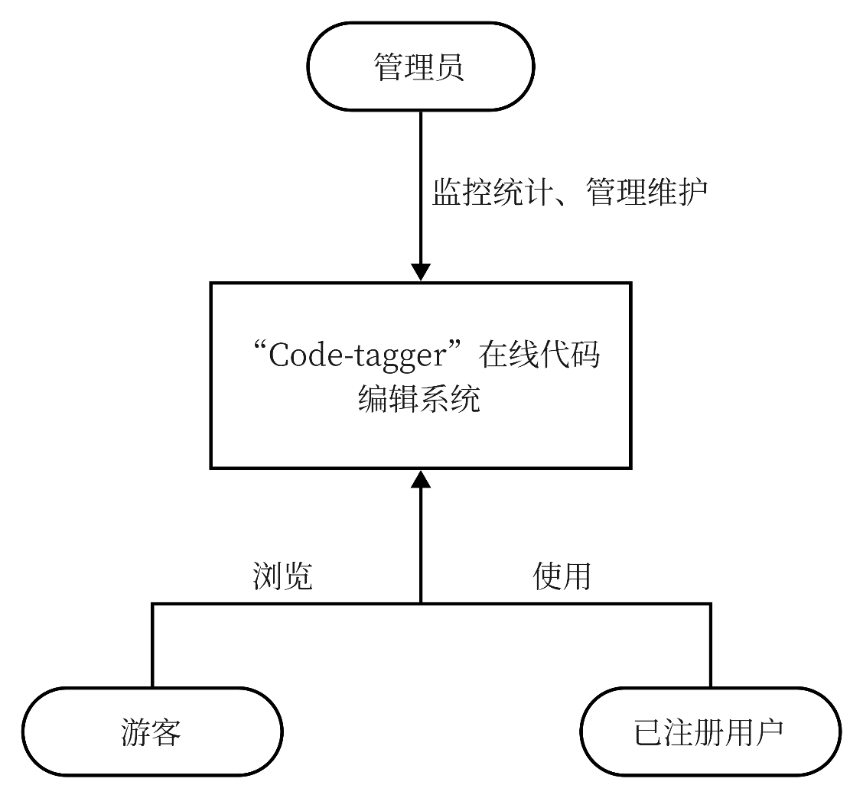

图 1 系统总体工作图

### 2.3.2 系统工作流程图

系统的顶层工作流程图如下，具体各模块的功能将在下一章描述。

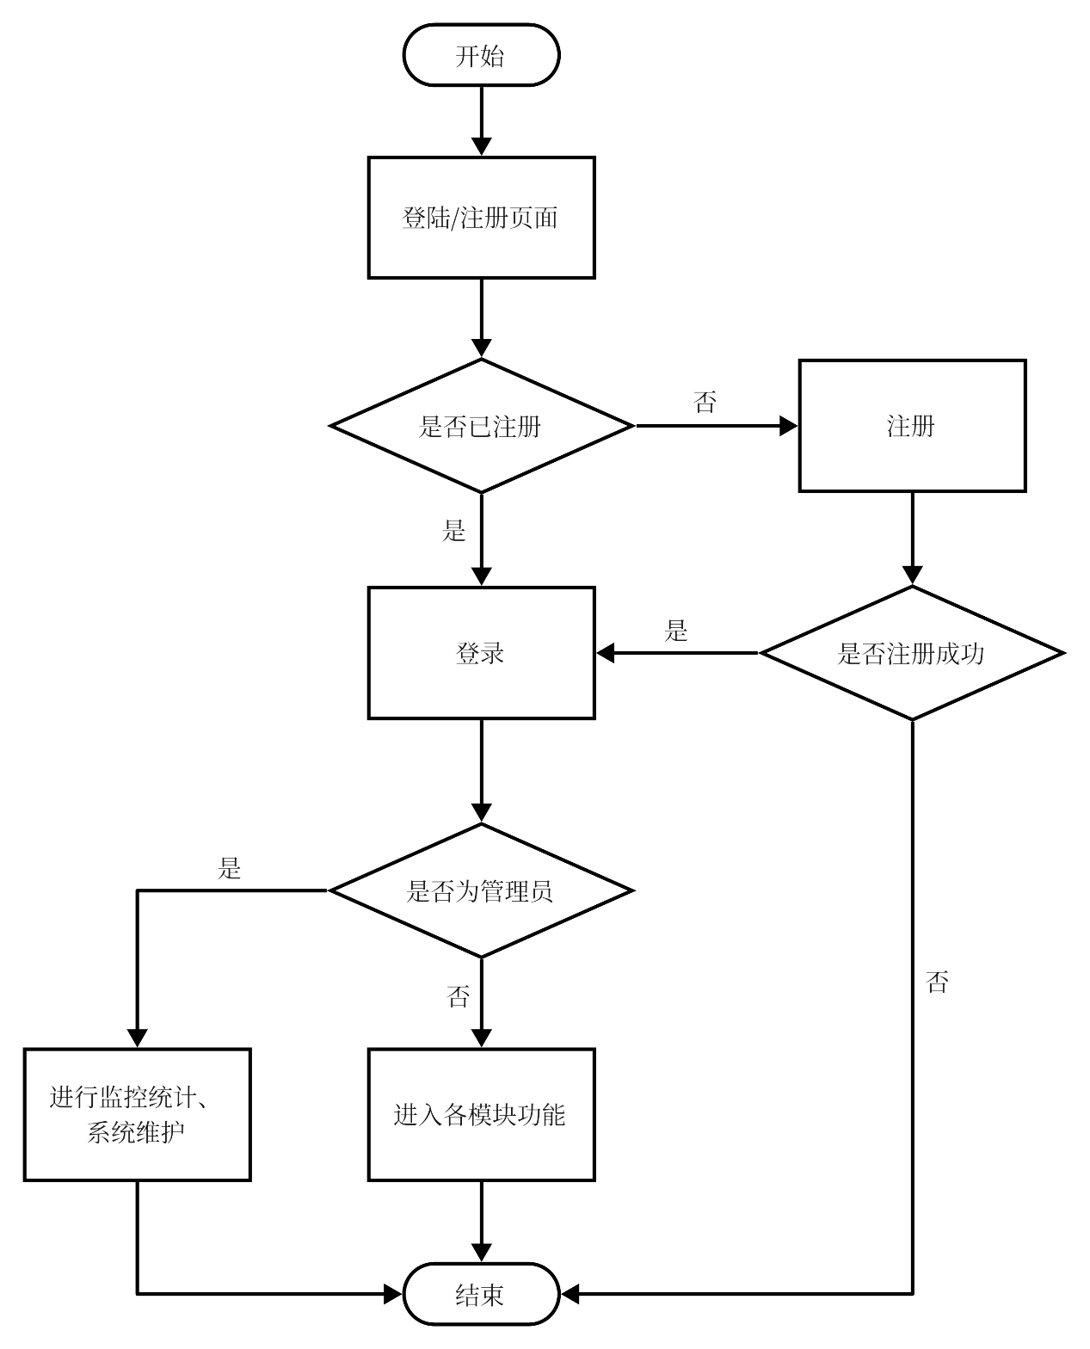

图 2 系统工作流程图

## 2.4 单据、账本和报表

本项目是基于浏览器的在线代码编辑系统，内容主要包括代码和代码标注的添加和编辑，暂不需要设计复杂的账本和报表。本项目中的单据为实体在数据库中对应的基本表，包括用户表、代码表、标签表和代码标注表。

## 2.5 可能的变化

在项目展开的初期，暂时不考虑扩展的内容，在项目后期将会视项目的完成情况拓展各模块的其他功能。

# 3.系统功能需求

## 3.1 功能模块总体设计

本项目的设计目标是实现一个具有代码标注功能的在线代码编辑器。这里的标注功能主要通过“标签”和“标注关系”来实现，即用户选中一段代码，为其设置一个或多个“标签”，系统需要将这种对应关系保存在数据库中，以便用户查看和修改。为了更明确地进行系统设计，我们根据系统的需求描述，将系统分解为以下各个模块，并在每个模块中分别设计相应的功能。

图3系统功能分解

## 3.2 用例详细说明

本项目需要用户登录才可以使用全部功能。因此，我们将网页的访问者划分为“游客”和“用户”两种类型。处于管理网页的需要，我们将“用户”进一步划分为“普通用户”和“管理员”两种角色，分别拥有不同的功能。本节将详细介绍各个模块的功能用例。

### 3.2.1 登录注册模块

登录注册模块需要完成的功能有：注册新账号，账号登录，修改密码，退出账号，注销账号。用例表如下所示：

表格3注册新账号

|  |  |  |  |
| --- | --- | --- | --- |
| 用例名称 | 注册 | 使用人 | 游客 |
| 输入 | 用户名（userId），手机号（telphone），密码（password），再次输入密码（password_again） | | |
| 系统响应 | 查找用户数据库，若无冲突则添加新用户信息 | | |
| 输出 | 是否创建成功 | | |
| 页面跳转 | 成功后跳转至登录页面 | | |
| 异常处理 | 若用户名已注册、手机号已注册、两次输入密码不一致，则创建失败，返回相应的错误信息 | | |

表格4账号登录

|  |  |  |  |
| --- | --- | --- | --- |
| 用例名称 | 登录 | 使用人 | 游客 |
| 输入 | 手机号（telphone），密码（password） | | |
| 系统响应 | 查找用户数据库，校验用户登录信息 | | |
| 输出 | 是否创建成功 | | |
| 页面跳转 | 成功后跳转至代码库页面 | | |
| 异常处理 | 若手机号未注册、密码不正确，则登录失败，返回相应的错误信息 | | |

表格5修改密码

|  |  |  |  |
| --- | --- | --- | --- |
| 用例名称 | 修改密码 | 使用人 | 用户，管理员 |
| 输入 | 手机号（telphone），旧密码（old_password），新密码（new_password），再次输入新密码（new_password_again） | | |
| 系统响应 | 查找用户数据库，检验用户原信息，若正确则修改密码 | | |
| 输出 | 是否修改成功 | | |
| 页面跳转 | 成功后跳转至登录页面 | | |
| 异常处理 | 若手机号未注册、旧密码不正确、新旧密码一致、新密码两次输入不一致，则修改失败，返回相应的错误信息 | | |

表格6退出账号

|  |  |  |  |
| --- | --- | --- | --- |
| 用例名称 | 退出登录 | 使用人 | 用户，管理员 |
| 输入 | 无 | | |
| 系统响应 | 退出登录 | | |
| 输出 | 是否退出成功 | | |
| 页面跳转 | 成功后跳转至登录页面 | | |
| 异常处理 | 若当前未登录，则退出失败，返回相应的错误信息 | | |

表格7注销账号

|  |  |  |  |
| --- | --- | --- | --- |
| 用例名称 | 注销账号 | 使用人 | 用户 |
| 输入 | 用户名（userId），手机号（telphone），密码（password） | | |
| 系统响应 | 查找数据库，检验用户信息，若正确，则查找代码库，并删除此账号下的所有代码、标签和标注关系。 | | |
| 输出 | 是否注销成功 | | |
| 页面跳转 | 成功后跳转到注册页面 | | |
| 异常处理 | 若用户名、手机号、密码不能完全匹配，则注销失败，返回相应的错误信息 | | |

### 3.2.2 主页

当网页处于未登录状态时，使用路由拦截的方法，使得游客只可以访问注册和登录页面，无法看到网页内的其他信息。当普通用户登录时，主页为代码库信息，当管理员登录时，主页为所有用户的信息。这将在后几节中展开叙述。

### 3.2.3 代码库模块

在本模块中，用户可以看到自己账号下的所有代码文件。在这个页面上，可以新增代码文件、修改文件名、删除代码文件、打开一个文件至编辑器。用例表如下所示：

表格8新建代码文件

|  |  |  |  |
| --- | --- | --- | --- |
| 用例名称 | 新建代码文件 | 使用人 | 用户 |
| 输入 | 用户名（userId），文件名（codeId），代码内容（code），使用语言（language） | | |
| 系统响应 | 检查该用户的代码库，若无重名代码，则创建新条目，存储代码内容和信息 | | |
| 输出 | 是否创建成功 | | |
| 页面跳转 | 成功后留在原界面，显示新创建的文件 | | |
| 异常处理 | 若该用户已有同名代码，则创建失败，返回相应的错误信息 | | |

表格9修改文件名

|  |  |  |  |
| --- | --- | --- | --- |
| 用例名称 | 修改文件名 | 使用人 | 用户 |
| 输入 | 用户名（userId），文件名（codeId），新文件名（codeId_new） | | |
| 系统响应 | 查找用户代码库，找到对应条目，修改文件名 | | |
| 输出 | 是否修改成功 | | |
| 页面跳转 | 成功后留在原界面，显示修改后的文件 | | |
| 异常处理 | 根据页面设计，用户从已有的代码文件中选择一个进行修改，因此不存在找不到对应条目的情况。但是需要考虑新文件名和其他文件重名，此时修改失败，返回相应的错误信息 | | |

表格10删除代码文件

|  |  |  |  |
| --- | --- | --- | --- |
| 用例名称 | 删除代码文件 | 使用人 | 用户 |
| 输入 | 用户名（userId），文件名（codeId） | | |
| 系统响应 | 查找用户代码库，找到对应条目，删除条目 | | |
| 输出 | 是否删除成功 | | |
| 页面跳转 | 成功后留在原界面，显示删除后的文件列表 | | |
| 异常处理 | 根据页面设计，用户从已有的代码文件中选择一个进行删除，因此不存在找不到对应条目的情况，不需要异常处理 | | |

表格11打开代码文件

|  |  |  |  |
| --- | --- | --- | --- |
| 用例名称 | 打开代码文件 | 使用人 | 用户 |
| 输入 | 用户名（userId），文件名（codeId） | | |
| 系统响应 | 检查该用户的代码库，找到对应条目，获得代码内容，显示在页面上 | | |
| 输出 | 无 | | |
| 页面跳转 | 成功后跳转到编辑器页面 | | |
| 异常处理 | 根据页面设计，用户从已有的代码文件中选择一个打开，因此不存在找不到对应条目的情况，不需要异常处理 | | |

### 3.2.4 标签库模块

在本模块中，用户可以看到自己账号下的所有标签，及标签的简介信息。在这个页面上，可以新增标签，修改标签简介，修改标签名称，删除标签。用例表如下所示：

表格12新建标签

|  |  |  |  |
| --- | --- | --- | --- |
| 用例名称 | 新建标签 | 使用人 | 用户 |
| 输入 | 用户名（userId），标签名（labelId），标签简介（label） | | |
| 系统响应 | 检查该用户的标签库，若无重名标签，则创建新条目，存储标签名和标签简介 | | |
| 输出 | 是否创建成功 | | |
| 页面跳转 | 成功后留在原界面。如果需要，显示新建的标签 | | |
| 异常处理 | 若该用户已有同名标签，则创建失败，返回相应的错误信息 | | |

表格13修改标签名

|  |  |  |  |
| --- | --- | --- | --- |
| 用例名称 | 修改标签名 | 使用人 | 用户 |
| 输入 | 用户名（userId），标签名（labelId），新标签名（labelId_new） | | |
| 系统响应 | 查找用户标签库，找到对应条目，修改标签名 | | |
| 输出 | 是否修改成功 | | |
| 页面跳转 | 成功后留在原界面。如果需要，显示修改后的标签 | | |
| 异常处理 | 根据页面设计，用户从已有的标签中选择一个进行修改，因此不存在找不到对应条目的情况。但是需要考虑新标签名和已有标签重名，此时修改失败，返回相应的错误信息 | | |

表格14修改标签简介

|  |  |  |  |
| --- | --- | --- | --- |
| 用例名称 | 修改标签名 | 使用人 | 用户 |
| 输入 | 用户名（userId），标签名（labelId），新标签简介（label_new） | | |
| 系统响应 | 查找用户标签库，找到对应条目，修改标签简介 | | |
| 输出 | 是否修改成功 | | |
| 页面跳转 | 成功后留在原界面。如果需要，显示修改后的标签 | | |
| 异常处理 | 根据页面设计，用户从已有的标签中选择一个进行修改，因此不存在找不到对应条目的情况，且标签简介可以重复，所以这里不需要异常处理 | | |

表格15删除标签

|  |  |  |  |
| --- | --- | --- | --- |
| 用例名称 | 删除标签 | 使用人 | 用户 |
| 输入 | 用户名（userId），标签名（labelId） | | |
| 系统响应 | 查找用户标签库，找到对应条目，删除条目 | | |
| 输出 | 是否删除成功 | | |
| 页面跳转 | 成功后留在原界面，如果需要，显示删除后的标签列表 | | |
| 异常处理 | 根据页面设计，用户从已有的标签中选择一个进行删除，因此不存在找不到对应条目的情况，不需要异常处理 | | |

### 3.2.5 编辑器模块

在本模块中，用户可以看到自己账号下的一个代码文件内容。在这个页面上，可以修改文件内容，添加、修改、删除标签，添加、删除标注，删除整个文件。

在编辑器页面，用户可以选择自己使用的语言，为代码添加高亮显示。目前我们的编辑器支持的语言有：C/C++、Python、Javascript、PHP、Java。在页面的右侧会显示当前代码文件中的所有标注关系，用户可以选中并进行操作。

用例表如下所示（部分类似或重复用例不再赘述）：

表格16修改文件内容

|  |  |  |  |
| --- | --- | --- | --- |
| 用例名称 | 修改文件名 | 使用人 | 用户 |
| 输入 | 用户名（userId），文件名（codeId），新文件内容（code_new） | | |
| 系统响应 | 查找用户代码库，找到对应条目，修改文件内容 | | |
| 输出 | 是否修改成功 | | |
| 页面跳转 | 成功后留在原界面，显示修改后的文件 | | |
| 异常处理 | 根据页面设计，用户从已有的代码文件中选择一个进行修改，因此不存在找不到对应条目的情况，不需要异常处理 | | |

表格17新建标注关系

|  |  |  |  |
| --- | --- | --- | --- |
| 用例名称 | 新建标注关系 | 使用人 | 用户 |
| 输入 | 用户名（userId），标签名（labelId），文件名（codeId），代码内容（code），是否新建标签（new） | | |
| 系统响应 | 检查用户标签库，是否有对同一段代码的其他标注关系。若不存在，则创建新条目，存储新标注关系。  若在标注时新建标签，则要检测是否已有同名标签，若有，则需要返回信息告知用户。 | | |
| 输出 | 是否标注成功 | | |
| 页面跳转 | 成功后留在原界面。如果需要，显示新建的标注 | | |
| 异常处理 | 若该用户已对同一段代码进行标注，则标注失败，返回相应的错误信息。  若该用户已有同名标签，可以成功标注，但会返回信息告知用户。 | | |

表格18删除标注关系

|  |  |  |  |
| --- | --- | --- | --- |
| 用例名称 | 删除标注关系 | 使用人 | 用户 |
| 输入 | 用户名（userId），标签名（labelId），文件名（codeId），代码内容（code） | | |
| 系统响应 | 查找用户标签库，找到对应条目，删除条目 | | |
| 输出 | 是否删除成功 | | |
| 页面跳转 | 成功后留在原界面，如果需要，显示删除后的标签列表 | | |
| 异常处理 | 根据页面设计，用户从已有的标注关系中选择一个进行删除，因此不存在找不到对应条目的情况，不需要异常处理 | | |

### 3.2.6 用户管理模块

由于用户管理的需要，我们设计了“管理员”角色。管理员可以查看所有用户的用户名和手机号，并且可以看到每个用户拥有的代码文件数、标签数、标注关系数。如果管理员想要删除某个用户，可以在此界面进行操作。

表格19删除用户

|  |  |  |  |
| --- | --- | --- | --- |
| 用例名称 | 删除用户 | 使用人 | 管理员 |
| 输入 | 用户名（userId），管理员密码（admin_password） | | |
| 系统响应 | 核验管理员密码是否正确，若正确，则查找用户数据库，找到对应条目，删除条目 | | |
| 输出 | 是否删除成功 | | |
| 页面跳转 | 成功后留在原界面，如果需要，显示删除后的用户列表 | | |
| 异常处理 | 删除用户时需要管理员单独输入一次密码，若密码错误，则拒绝删除，返回相应的错误信息。  根据页面设计，管理员从已有的用户中选择一个进行删除，因此不存在找不到对应条目的情况，这部分不需要异常处理。 | | |

### 3.2.7 导航栏模块

我们在网页的顶端设计了导航栏，显示我们的标志和一些快捷方式。对于已经登录的用户，导航栏会显示代码库、标注库、功能介绍、修改密码、注销、登出。对于管理员，只需要提供查看所有用户的页面即可。对于未登录的游客，导航栏只显示注册、登录和功能介绍。

图4不同访问者的导航栏

# 4.系统性能需求

系统具体的性能需求点如下表所示。

表格20性能点列表

|  |  |  |  |  |  |  |
| --- | --- | --- | --- | --- | --- | --- |
| **编号** | **性能名称** | **使用人员** | **性能描述** | **输入** | **系统响应** | **输出** |
| 1 | 登录 | 游客 | 游客在网站进行登录操作 | 手机号码和密码 | 在5秒内完成登录操作并输出提示信息 | 输出登录成功或失败 |
| 2 | 相应的检索查询 | 已注册用户、管理员 | 在数据库中查找相应的内容 | 检索相关内容信息 | 在2秒内列出所有符合条件的检索结果 | 输出符合要求的检索结果 |
| 3 | 信息的录入、修改和删除 | 已注册用户、管理员 | 在数据库中录入、修改或者删除相应信息 | 录入、修改和删除的信息 | 在1秒内对数据进行录入、修改和删除操作，并输出提示信息 | 输出提示信息 |
| 4 | 检查信息的规范性 | 已注册用户、管理员 | 检查录入、修改或者删除的信息的正确性 | 输入的各种信息 | 在0.1秒内检查所输入的信息是否合法 | 输出信息是否合法 |
| 5 | 报表输出 | 管理员 | 用报表形式显示出数据库的数据 | 输入需要显示的报表 | 在5秒内显示出所有数据库的相关记录 | 输出需要显示的报表 |

# 5.系统界面和接口需求

## 5.1 界面需求

输入设备：鼠标、键盘；

输出设备：显示器；

显示风格：IE界面；

显示方式：适配浏览器；

输出格式：PC端网页方式；

## 5.2 接口需求

本系统暂不需要与外部系统交互，暂无接口需求。

# 6.系统其他需求

## 6.1 安全性

本项目应尽量提高数据存储和数据传输的安全性，确保用户的隐私和资料万无一失。使用安全链接加强保密性，通过防火墙保证网络安全，防止木马和病毒的入侵。通过对邮箱发送验证码的方式实现用户账户和邮箱的双重绑定，保证用户账号安全。

## 6.2 可靠性

本项目应尽可能地增强网站的可靠性，保证网站的用户和管理员在访问网站时都能正常操作。系统可靠性应该达到2个9，即该软件系统在连续运行1年时间里最多可能的业务中断时间是(1-99%)*365=3.65天。

## 6.3 兼容性

本项目应支持Chrome浏览器，并且支持后续更新，后续视情况考虑其他浏览器的支持功能。

## 6.4 并发数据量

系统处理能力主要考虑系统能承载的最大并发用户数，按照实际情况的规划，系统至少能承载的最大并发用户数要求达到200。

## 6.5 特殊需求

本项目暂无特殊需求。

# 7.系统假设与约束条件

考虑到本项目仅作为高级软件工程课程的实战演练项目，暂时没有特别的假设与约束。在项目开发过程中，需遵守相关的法律、法规和政策限制，网站上线的最晚时间为本学期第21周，即2023年1月10日。